Министерство науки и высшего образования Российской Федерации

Федеральное государственное бюджетное образовательное учреждение высшего образования «Ульяновский государственный технический университет»

Кафедра «Вычислительная техника»

**Отчет по лабораторной работе №5**

Дисциплина: «Разработка профессиональных приложений»

«GIT»

Вариант №15

Выполнил студент

группы ИВТАСбд-21

Чанков Д.С.

Проверил:

преподаватель кафедры

«Вычислительная техника»

Исхаков И.И.

Ульяновск, 2023

1. **Задание**

Создать локальный репозиторий, добавить несколько файлов, заигнорить один файл, сделать коммит, изменить файлы и закоммитить, создать несколько веток, отредачить файлы в разных ветках и закоммитить, слить ветки. Создать удаленный репо и залить в него локалку, склонировать удаленный репо в отдельную папку, добиться конфликта при изменении в оригинальном репозитории. Разрешить конфликт.

1. **Описание реализации**  
   Создаем папку и два файла в нем for_test.py и main.py, первый прописываем в gitignore, добавляем в оба файла минимальный код и коммитим через консоль предварительно добавив все изменения в индекс через git add, удаленный репо был создан давно(git init), при создании проекта для лаб и был связан с локальным репозиторием(git remote), далее создадим две ветки тест1 и тест2 с помощь git checkout, в каждой сделаем изменения и сольем с main(git merge). Перед слиянием пушим ветки в удаленный репо с помощью git push origin “branchname”. Первая ветка сливается с мейном без конфликта, вторая имеет конфлик решаем с помощью изменения файлов в граф интерфейса pycharm. Удаленный репо: https://github.com/altq33/HMIPAD-labs

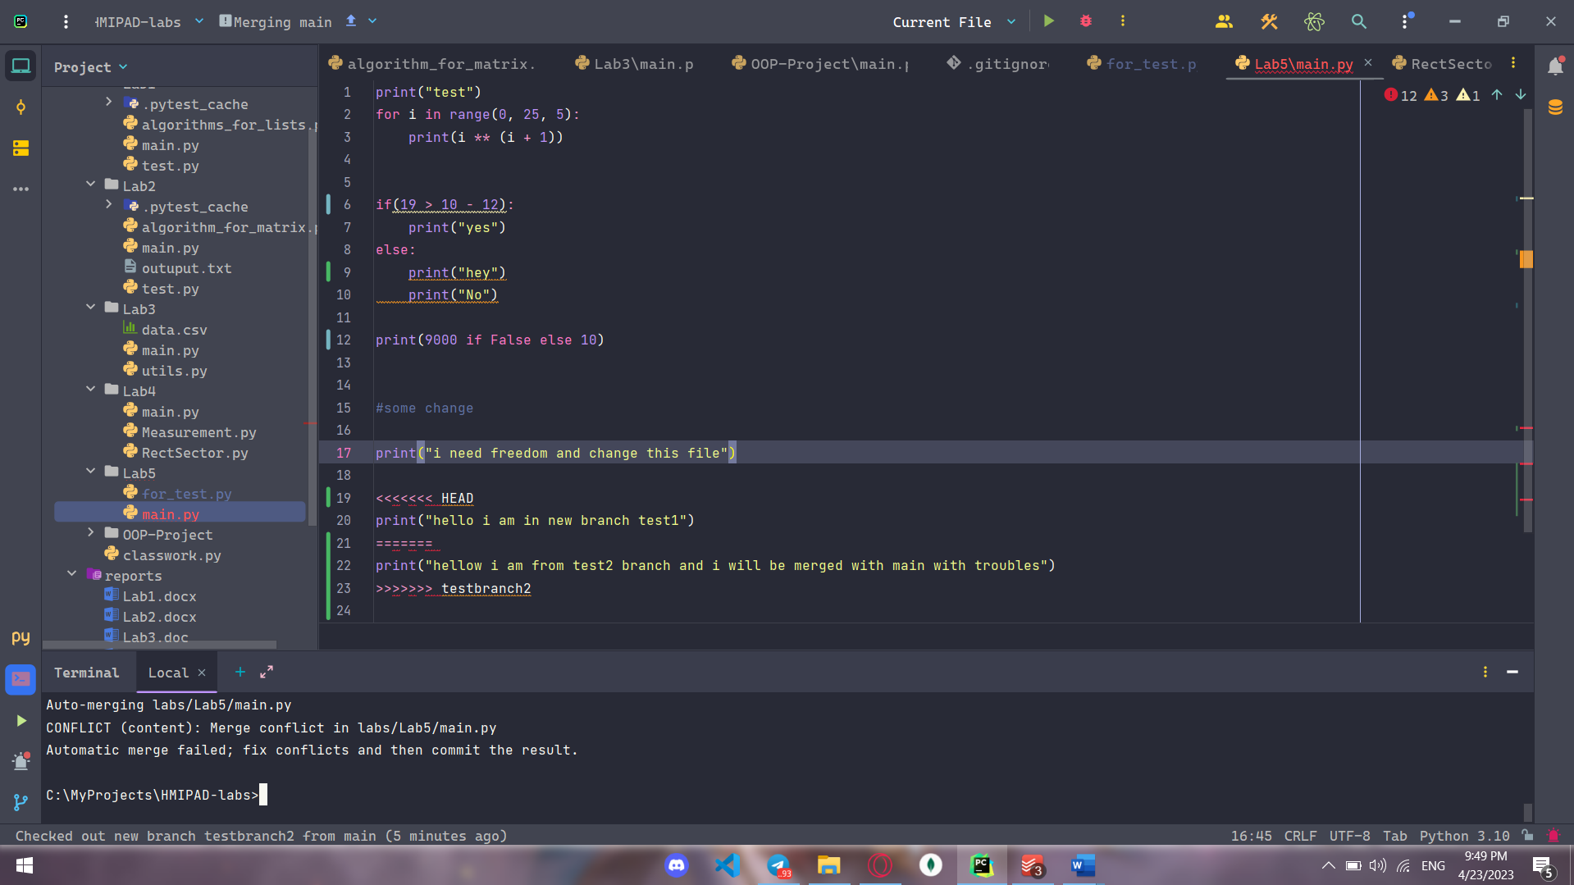

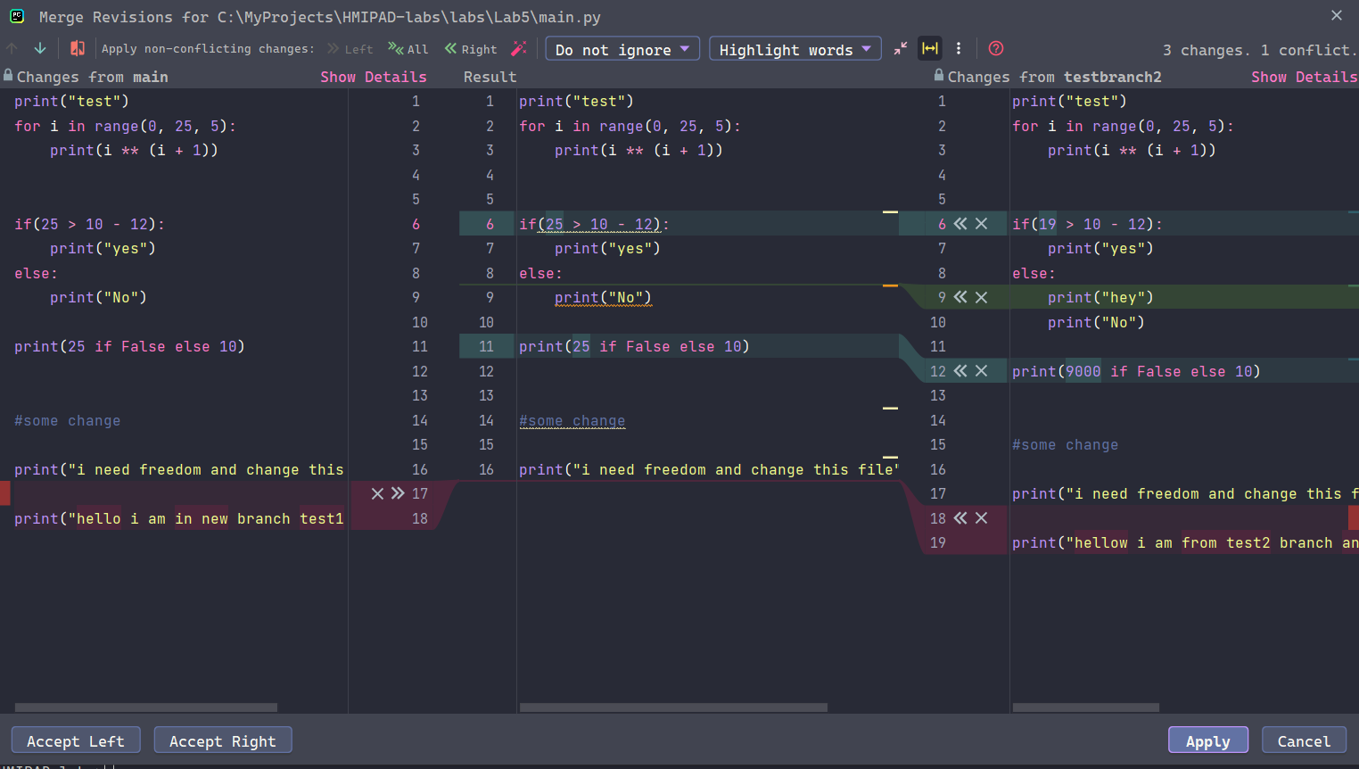

Решаем конфликт, коммитим мейн и пушим.

Репозиторий можем склонировать по ссылке с гитхаба через git clone “url”

1. **Описание возникших затруднений**

Было тяжко найти окно решение конфликтов на новом UI Pycharm.

1. **Описание альтернативных способов решения**Использовать другой сервис хоста удаленных репо(gitlab).